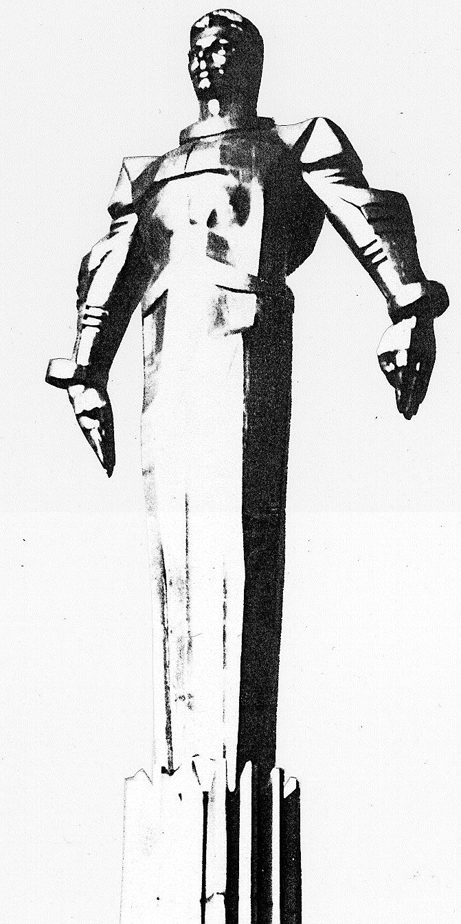 | ПРОЕКТ  Повестка  заседания № 41 муниципального Собрания внутригородского муниципального образования Гагаринское в городе Москве  дата проведения: 24.11.2010 года  время проведения: 16-00  место проведения: Университетский проспект, д.5  Зал заседаний

 | Вопрос, внесенный на заседание Собрания | Докладчик | Время обсуждения вопроса
 | О проекте бюджета внутригородского муниципального образования Гагаринское в городе Москве на 2011 год (первое чтение). | Кобринский А.Л.  Кондрашева А.Г. | 16-10  10 мин
 | О перераспределении лимитов бюджетных средств внутригородского муниципального образования Гагаринское в городе Москве. | Кондрашева А.Г. | 16-20  15 мин
 | О внесении изменений и дополнений в Устав внутригородского муниципального образования Гагаринское в городе Москве. | Кобринский А.Л. | 16-35  10 мин
 | Об утверждении Положения о порядке проведения аттестации специалистов муниципальных учреждений внутригородского муниципального образования Гагаринское в городе Москве. | Кобринский А.Л. | 16-45  10 мин
 | Об отчете о работе АНО «Клуб имени Джерри Рубина». | Орлова Е.В. | 16-55  15 мин
 | Об отчете о работе МУ «Досуговый центр «Гагаринец». | Кобринский А.Л. | 17-10  15 мин
 | О проведении III-й Конференции представителей собственников жилья внутригородского муниципального образования Гагаринское в городе Москве. | Кобринский А.Л. | 17-25  10 мин
 | О конференции «Состояние и перспективы физического воспитания детей дошкольного возраста». | Кобринский А.Л. | 17-35  10 мин
 | Разное. |  | 17-45  10 мин

Председатель муниципального
Собрания А.Л. Кобринский

